
Copyright © QYResearch | market@qyresearch.com | www.qyresearch.com

铝模板系统
全球市场研究报告2023-2029

铝模板系统全球市场总体规模
铝模板系统是一种用于形成建筑物现浇混凝土结构的施工系统。以铝合金型材和钢材作为原材料，通过开料、冲孔、焊接、抛光等工序生产出各类规格模板及支撑加固配件，按图纸进行精细化拼装后应用于项目的混凝土施工。
铝模板系统由模板系统、紧固系统、支撑系统和附件系统四部分组成，具有完整的支撑模板系统，适用于不同结构的模板系统，适用于墙体模板、水平楼板、柱、梁、爬升模板、桥梁模板等模板的使用，可组装成小型、中型或大型模板，并可重复使用，回收利用率高。
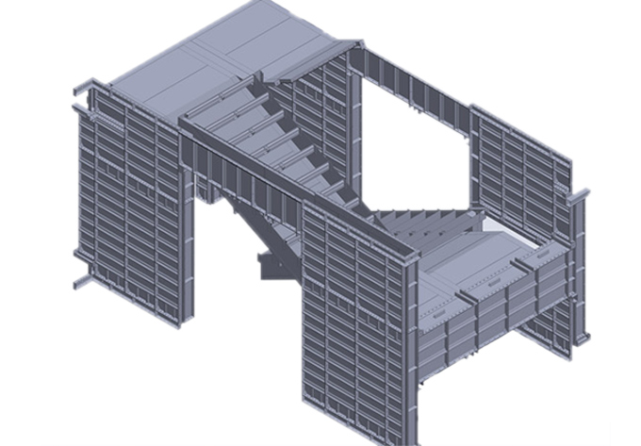
根据QYResearch最新调研报告显示，预计2029年全球铝模板系统市场规模将达到40.3亿美元，未来几年年复合增长率CAGR为3.2%。
铝模板系统，全球市场总体规模，预计2029年达到40.3亿美元

如上图表/数据，摘自QYResearch最新报告“全球铝模板系统市场研究报告2023-2029.
主要驱动因素:
国家政策的支持是铝模板核心驱动力。其次是下游终端应用的需求带动企业铝模板的出货和收入。铝模板下游主要用在房地产、城市桥梁、隧道等领域。其中铁路桥梁、公路桥梁和隧道的建设，将为铝模板行业发展带来一定的市场空间。
主要阻碍因素:
上游铝型材是铝模板系统最主要的原材料，其价格的波动一定程度上影响了铝模板企业的生产成本和盈收情况，对行业整体的稳定性和发展产生一定的影响。
行业发展趋势:
与传统的模板相比，铝模板在施工质量、效率、经济效益、安全性和节能环保等方面具备一定优势。符合建筑市场“节能减排、绿色施工”的目标。未来铝模板将朝着广泛化、智能化、加工自动化、服务综合化和管理信息化方向发展。

全球铝模板系统市场前29强生产商（持续更新）
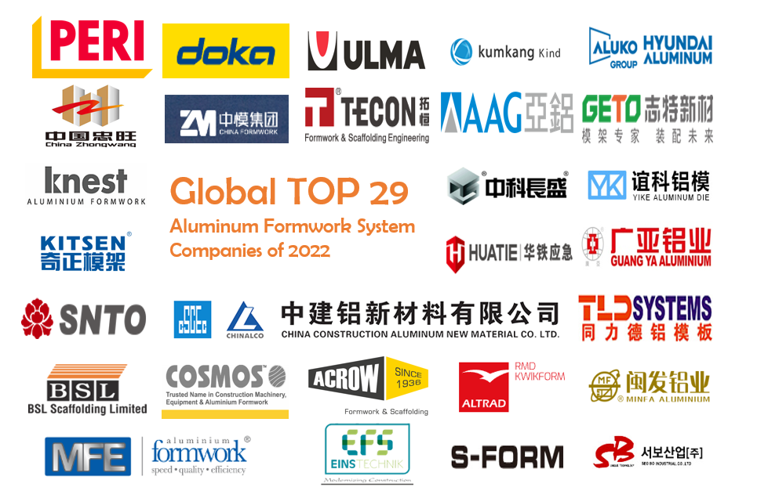
如上图表/数据，摘自QYResearch最新报告“全球铝模板系统市场研究报告2023-2029.
全球范围内，铝模板系统主要生产商包括公司PERI、Kumkang Kind、忠旺集团、BSL Scaffolding Limited、Doka GmbH、MFE Formwork Technology、Hyundai Aluminum、EINS Technik、Knest Manufacturers、Cosmos、广东奇正科技、苏州拓恒、中模集团、亚洲铝业、志特集团、浙江谊科建筑、晟通集团、广亚铝业、广西广投同力德科技、闽发铝业、中建铝新材料、佛山市长盛建筑科技、浙江华铁、Sambo Industrial、ULMA、Acrow Formwork & Scaffolding、RMD Kwikform、MEVA、SEOBO INDUSTRIAL等，其中前五大厂商占有大约40%的市场份额。

